1. 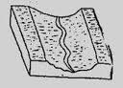
5. SINIF SOSYAL BİLGİLER – YERYÜZÜ ŞEKİLLERİ
Önyargıları kırmak atom çekirdeğini parçalamaktan daha zordur.
Yukarıda şekli çizilmiş olan yeryüzü şekli aşağıdakilerden hangisidir?
A. ova B. plato C. dağ D. vadi
Sınıfımızı bir ……….. benzetebiliriz. Çünkü 3. katta olan sınıfımız diğer sınıflara göre yüksekte bir düzlük. Sıralarımızın arası da sanki akarsularla yarılmış gibi.
2.

Gülçin’in cümlesinde boş bırakılan yere aşağıdakilerden hangisi gelmelidir?
A. vadi B. ova C. plato D. dağ

3. 
Haritalarda sarı renk neyi gösterir arkadaşlar?

A. Dağların yüksek kısımlarını. B. Deniz seviyesindeki düzlük alanları C. Yüksekliği fazla olan düzlük alanları D. Orman bakımından zengin alanları
Deniz seviyesinde olan yerler haritada hangi renkle gösterilir?
4.
Züleyha öğretmenin sorusunun doğru cevabı aşağıdakilerden hangisidir?
A.yeşil B.mavi C.sarı D.kahverengi
Ülkemizde genel olarak en çok hangi yeryüzü şekli hakimdir?
5. 
A.ova B.vadi C.plato D.dağ
3
4
1

2
“
6.Yukarıdaki şekle göre aşağıdakilerden hangisi yanlıştır?
A.3 numaralı yer dağdır. B. 4 numaralı yer ovadır. C.1 numaralı yer vadidir. D.2 numaralı yer ırmaktır.

Fiziki harita
Siyasi harita

7. . Tuğçe Doğan
Bölgeler haritası
İller haritası
Feray Yıldız
Yukarıdaki öğrencilerden hangisinin söylediği harita, yer yüzü şekillerini gösteren haritadır?
A.Tuğçe B.Doğan C.Yıldız D.Feray
A
8. 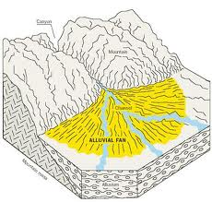
B
Yukarıdaki resimde gösterilen A ve B için aşağıdakilerden hangisi doğrudur?
A B
A. ova vadi B. vadi ova C. plato ova D. vadi plato
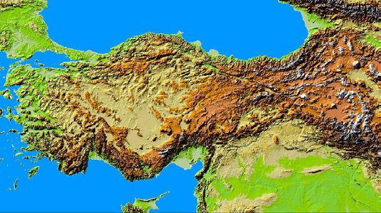
1
2
9.Yukarıdaki Türkiye haritasında 1 numara ile gösterilen yer aşağıdakilerden hangisidir?
A. Konya Ovası B. Çatalca–Kocaeli Platosu C. Çukurova D. Altınbaşak Ovası

10.Yukarıdaki Türkiye haritasında 2 numara ile gösterilen yer aşağıdakilerden hangisidir?
A. Konya Ovası B. Çatalca – Kocaeli Platosu C. Çukurova D. Altınbaşak Ovası
Yurdumuzun en uzun ırmağı aşağıdakilerden hangisidir?
11. 
A. Fırat Nehri B. Dicle Nehri C. Sakarya Irmağı D. Kızılırmak
Genelde tarım için çok elverişlidir. Akarsular tarafından derin yarılmamış geniş düzlüklerdir.
12.

Damla öğretmenin anlattığı yer yüzü şekli aşağıdakilerden hangisidir?
A. vadi B.ova C. plato D. yayla
Haritalarla ilgili aşağıdaki bilgilerden hangisi yanlıştır?
13. 
A. Mavi renk suları gösterir. B. Sarı, deniz seviyesindeki düzlükleri gösterir. C. Kahverengi, çok yüksek yerleri gösterir. D. Beyaz, dağların doruk noktasını gösterir.

14. . Handan
Ağrı Dağı,yurdumuzun en yüksek dağıdır.
Kızılırmak, en büyük ırmağımızdır.
. Nedim
Van Gölü en büyük gölümüzdür.
. Özlem
Bafra Ovası, en büyük ovamızdır.
. Şevket
Yukarıdaki öğrencilerden hangisinin verdiği bilgi yanlıştır?
A.Şevket B.Handan C.Nedim D.Özlem
Aşağıdaki ifadelerden hangisi yanlıştır?
15.
A.Haritada yeşil ile gösteren bölgeler deniz seviyesine yakın düzlük alanlardır. B.Haritada yükseklik arttıkça koyu kahverengi ile gösterilir. C.Haritada açık mavi yerler derin denizleri gösterir. D. Haritada sarı renkler deniz seviyesinden yüksek geniş düzlük alanları gösterir.

16.A. Akarsular tarafından derin yarılmış, çevresine göre yüksek düzlükler. B.Çevresine göre alçakta kalan akarsular tarafından fazla yarılmamış düzlükler. C.Dağların akarsular tarafından yarılarak oluşan,iki tarafı yüksekte olan arazi.
I.vadi II.ova III.plato
Yukarıda verilenlerin doğru eşleşmesi aşağıdakilerden hangisidir?
A B C A. I II III B. III II I C. III I II D. II III I

